https://learn.javascript.ru/box-sizing
- Учебник
- CSS для JavaScript-разработчика

Свойство "box-sizing"
Свойство box-sizing может принимать одно из двух значений – border-box или content-box. В зависимости от выбранного значения браузер по-разному трактует значение свойств width/height.

Значения box-sizing
content-box
Это значение по умолчанию. В этом случае свойства width/height обозначают то, что находится внутри padding.
border-box
Значения width/height задают высоту/ширину всего элемента.
Для большей наглядности посмотрим на картинку этого div в зависимости от box-sizing:
/*+ no-beautify */
div {
width: 200px;
height: 100px;
box-sizing: border-box (вверху) | content-box (внизу);
padding: 20px;
border:5px solid brown;
}

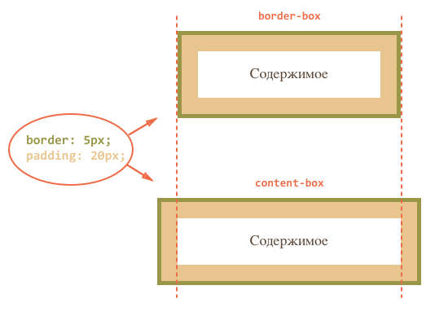
В верхнем случае браузер нарисовал весь элемент размером в width x height, в нижнем – интерпретировал width/height как размеры внутренней области.
Исторически сложилось так, что по умолчанию принят content-box, а border-box некоторые браузеры используют если не указан DOCTYPE, в режиме совместимости.
Но есть как минимум один случай, когда явное указание border-box может быть полезно: растягивание элемента до ширины родителя.

Пример: подстроить ширину к родителю
Задача: подогнать элемент по ширине внешнего элемента, чтобы он заполнял всё его пространство. Без привязки к конкретному размеру элемента в пикселях.
Например, мы хотим, чтобы элементы формы ниже были одинакового размера:
<style>
form {
width: 200px;
border: 2px solid green;
}
form input,
form select {
display: block;
padding-left: 5px;
/* padding для красоты */
}
</style>
<form>
<input>
<input>
<select>
<option>опции</option>
</select>
</form>
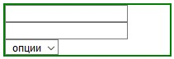
Как сделать, чтобы элементы растянулись чётко по ширине FORM? Попробуйте добиться этого самостоятельно, перед тем как читать дальше.

Попытка width:100%
Первое, что приходит в голову – поставить всем INPUT'ам ширину width: 100%.
Попробуем:
<style>
form {
width: 200px;
border: 2px solid green;
}
form input, form select {
display: block;
padding-left: 5px;
width: 100%;
}
</style>

<form>
<input>
<input>
<select><option>опции</option></select>
</form>

</body>
</html>
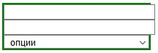
Как видно, не получается. Элементы вылезают за пределы родителя.
Причина – ширина элемента 100% по умолчанию относится к внутренней области, не включающей padding и border. То есть, внутренняя область растягивается до 100% родителя, и к ней снаружи прибавляются padding/border, которые и вылезают.
Есть два решения этой проблемы.

Решение: дополнительный элемент
Можно убрать padding/border у элементов INPUT/SELECT и завернуть каждый из них в дополнительный DIV, который будет обеспечивать дизайн:
<style>
form {
width: 200px;
border: 2px solid green;
}
/* убрать padding/border */
form input,
form select {
padding: 0;
border: 0;
width: 100%;
}
/* внешний div даст дизайн */
form div {
padding-left: 5px;
border: 1px solid black;
}
</style>
<form>
<div>
<input>
</div>
<div>
<input>
</div>
<div>
<select>
<option>опции</option>
</select>
</div>
</form>
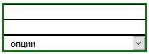
В принципе, это работает. Но нужны дополнительные элементы. А если мы делаем дерево или большую редактируемую таблицу, да и вообще – любой интерфейс, где элементов и так много, то лишние нам точно не нужны.
Кроме того, такое решение заставляет пожертвовать встроенным в браузер дизайном элементов INPUT/SELECT.

Решение: box-sizing
Существует другой способ, гораздо более естественный, чем предыдущий.
При помощи box-sizing: border-box мы можем сказать браузеру, что ширина, которую мы ставим, относится к элементу полностью, включая border и padding:
<style>
form {
width: 200px;
border: 2px solid green;
}

form input, form select {
display: block;
padding-left: 5px;
-moz-box-sizing: border-box; /* в Firefox нужен префикс */
box-sizing: border-box;
width: 100%;
}
</style>

<form>
<input>
<input>
<select><option>опции</option></select>
</form>
Мы сохранили «родную» рамку вокруг INPUT/SELECT и не добавили лишних элементов. Всё замечательно.
Свойство box-sizing поддерживается в IE начиная с версии 8.

Комментарии
перед тем как писать…
- Приветствуются комментарии, содержащие дополнения и вопросы по статье, и ответы на них.
- Для одной строки кода используйте тег <code>, для нескольких строк кода — тег <pre>, если больше 10 строк — ссылку на песочницу (plnkr, JSBin, codepen…)
- Если что-то непонятно в статье — пишите, что именно и с какого места.

Раздел
- CSS для JavaScript-разработчика

Навигация по уроку
- Значения box-sizing
- Пример: подстроить ширину к родителю
- Комментарии
Поделиться
Редактировать на Github
- © 2007—2017 Илья Кантор
- связаться с нами
- о проекте
- соглашение
- slack-чат
- powered by node.js & open source

